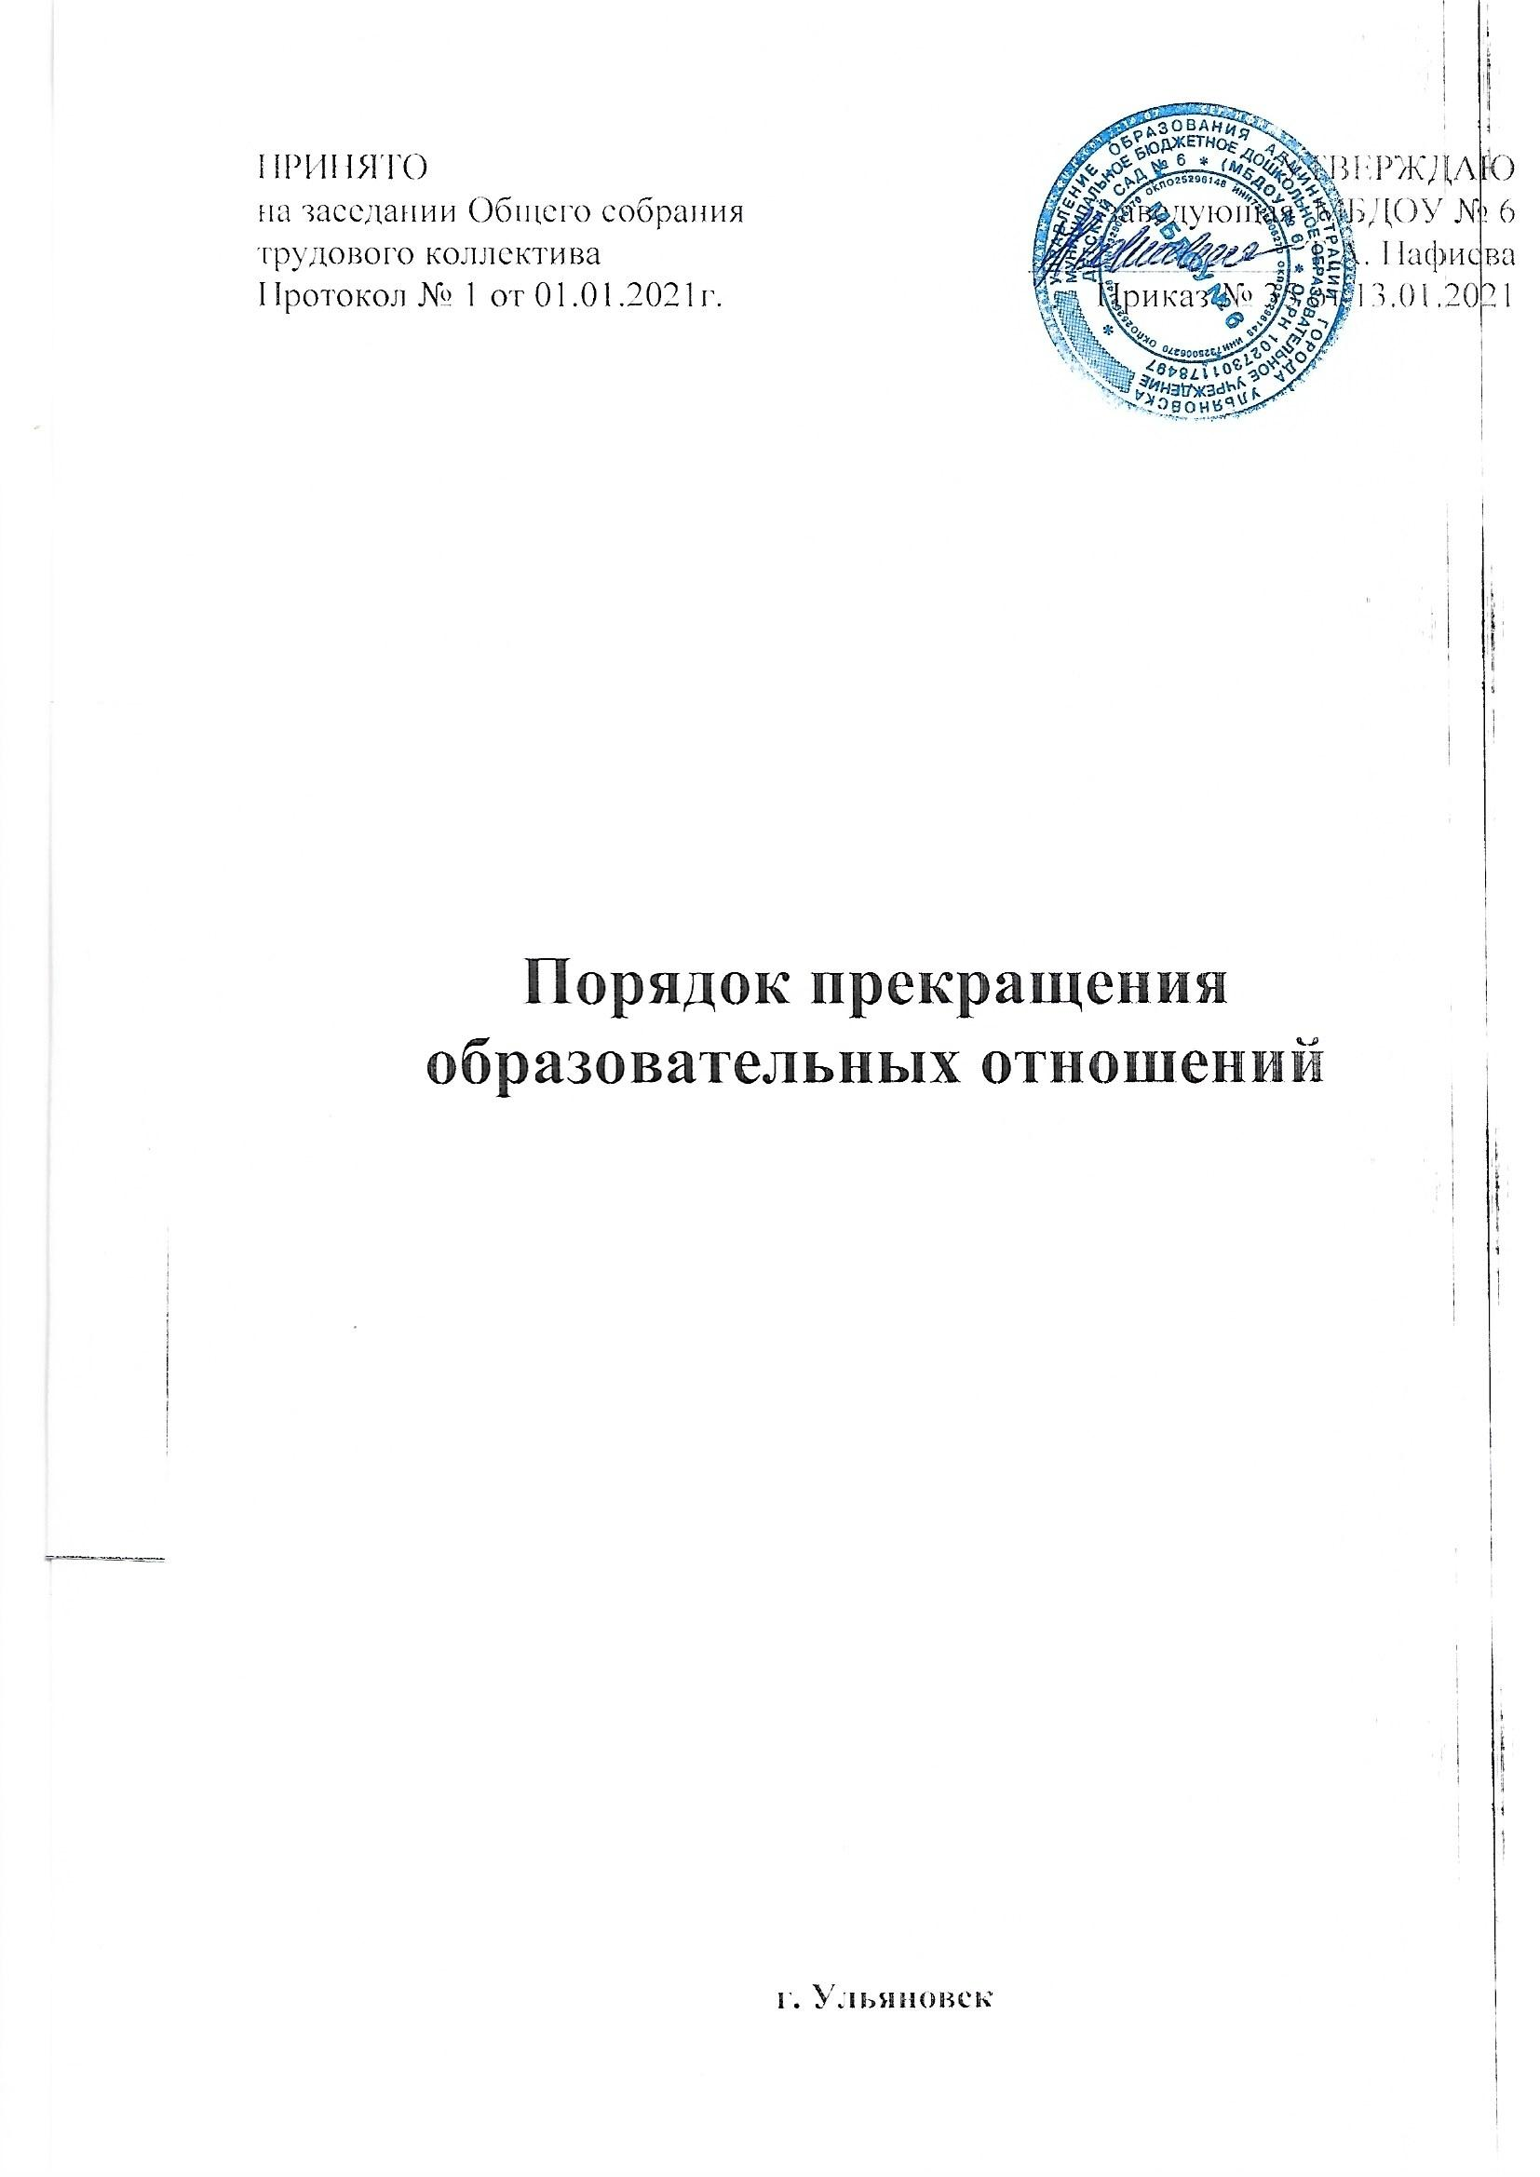
1. Общие положения.
1.1. Настоящий порячдок разработан для муниципального бюджетного дошкольного образовательного учреждения детского сада №6 (далее – Учреждение)
В соответствии со статьей 61, 62 Федерального закона от 29.12.2012г. № 273-ФЗ «Об образовании в Российской Федерации», Уставом Учреждения.

2. Основания для прекращения образовательных отношений.
2.1. Образовательные отношения прекращаются в связи с отчислением воспитанника из Учреждения:
1) в связи с получением образования (завершением обученияч);
2) досрочно по основания, установленным п. 2.2

2.2. Обрпазовательные отношения могут быть прекращены досрочно в следующих случаях:
- по инициативе родителей (законных представителей) несовершеннолетнего воспитанника, в том числе в случае перевода воспитанника для продолжения освоения образовательной программы в другую организацию, осуществляющую образовательную деятельность;
- по обстоятельствам, не зависящим от воли родителей (законных представителей) несовершеннолетнего воспитанника и организации, осуществляющей образовательную деятельность, в том числе в случае ликвидации организации, осуществляющей образовательную деятельность.

2.3. Досрочное прекращение образовательных отношений по инициативе родителей (законных представителей) несовершеннолетнего воспитанника не влечет за собой возникновение каких-либо дополнительных, в том числе материальных, обязательств
указанного воспитанника перед организацией, осуществляющей образовательную деятельность.

2.4. Основанием для прекращения образовательных отношений является распорядительный акт организации, осуществляющей образовательную деятельность, об отчислении воспитанника из этой организации.
2.5. Если с родителями (законными представителями) несовершеннолетнего воспитанника заключен договор об оказании платных образовательных услуг, при досрочном прекращении образовательных отношений такой договор расторгается на основании распорядительного акта организации, осуществляющей образовательную деятельность, об отчислении воспитанника из этой организации. Права и обязанности воспитанника, предусмотренные законодательством об образовании и локальными нормативными актами организации, осуществляющей образовательную деятельность, прекращаются с даты его отчисления из организации, осуществляющей образовательную деятельность.

